«Зимушка спортивная»
Цель развлечений с детьми на открытом воздухе:
Учить активному отдыху. Закреплять умение участвовать в разнообразных подвижных играх с элементами соревнования, способствующих развитию психофизических качеств ловкости, силы, быстроты, выносливости, координации движений, умения ориентироваться в пространстве. Развивать дружеские отношения между детьми. Воспитывать выдержку, слаженность и взаимовыручку в команде.
Формировать потребность в здоровом образе жизни.
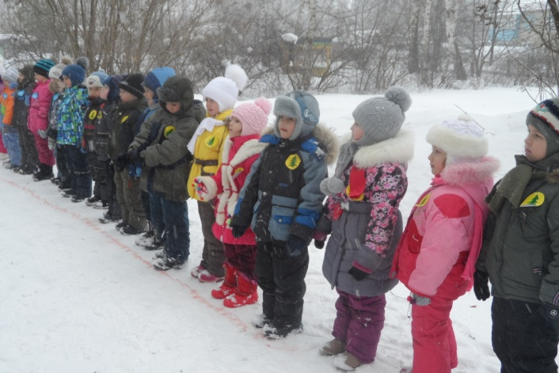
Крошкою снежную окно запорошено, Словно вьюгою стекло заворожена, В бахроме берёза белая сама, Вот ребята, чем нам нравится зима.
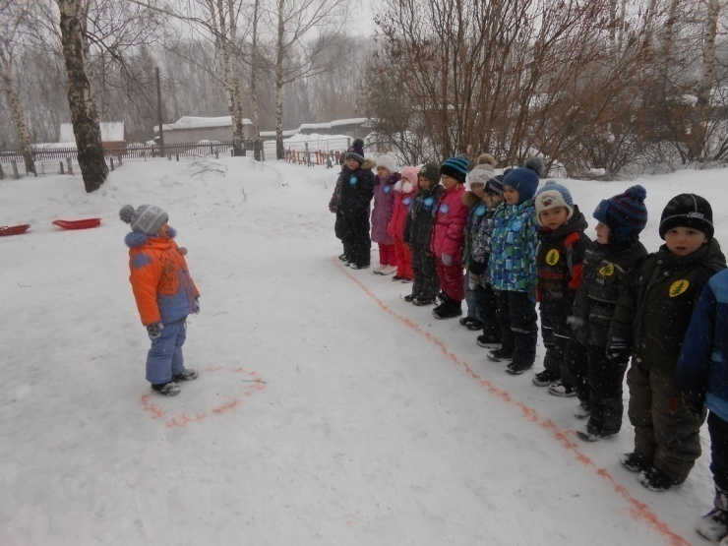
Игра «Иголочка и ниточка» Нам пилюли и микстуру И в мороз и в холода Заменяет физкультура И подвижная игра.
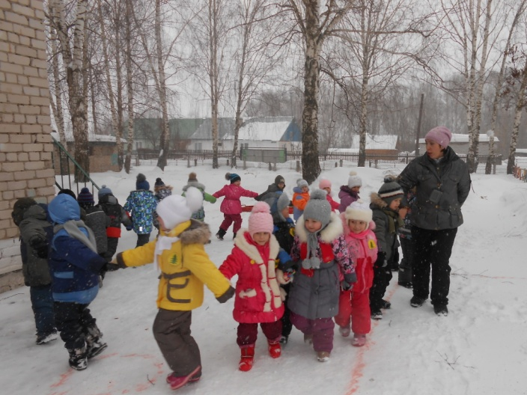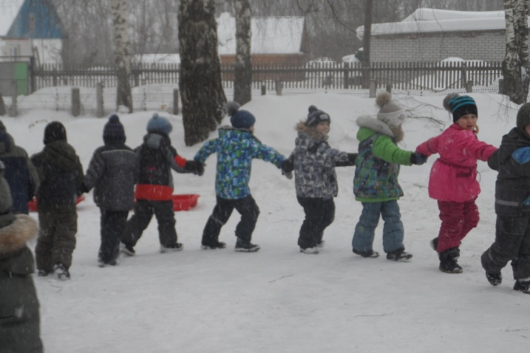
Эстафета «Быстрые санки» Ух, ты, Зимушка –зима Зима снежная была Зима снежная была Все дороги замела Все дороги, все пути Ни проехать, ни пройти
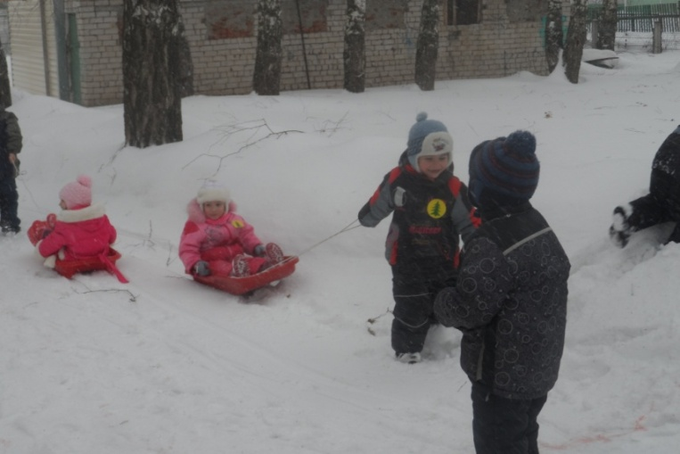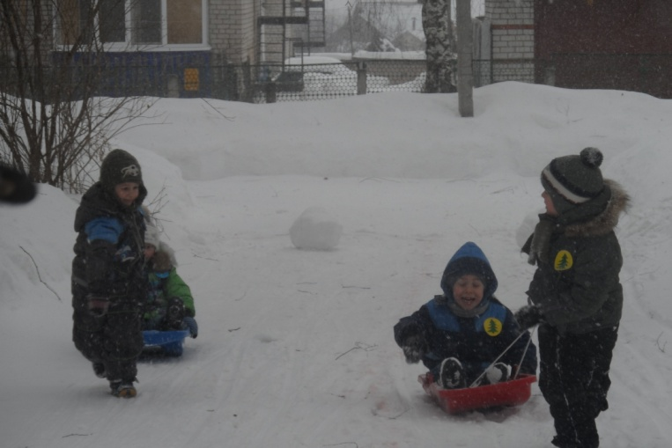

«Загони шайбу в ворота» «Хоккей» Мы на санках мчимся быстро Мы – спортсмены, хоккеисты
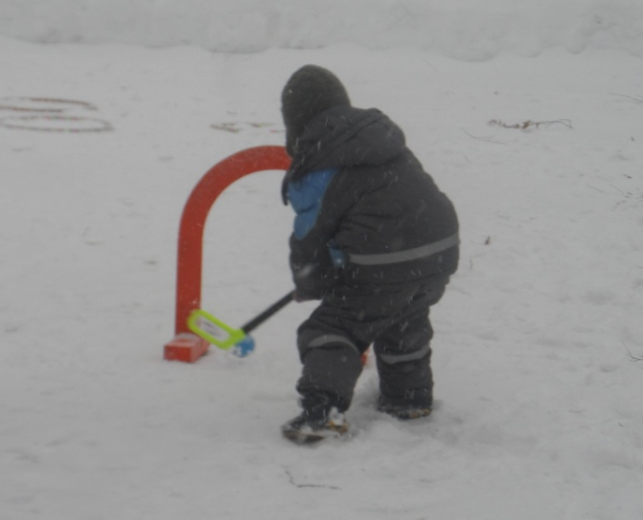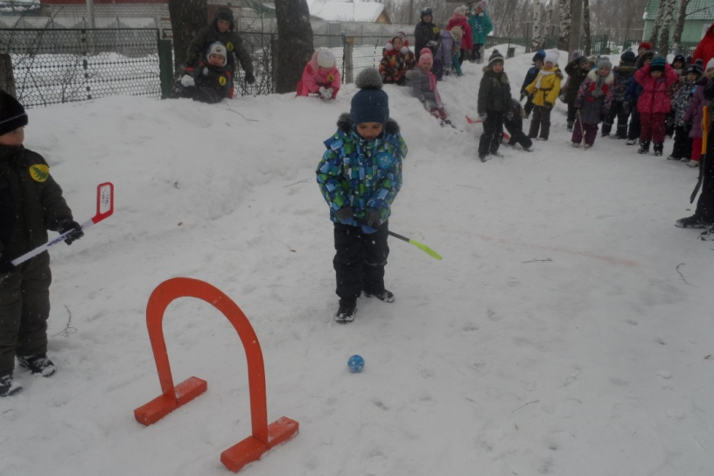

Пролетела здесь сорока Принесла с собою весть Что далёко где- то ёлка Разукрашенная есть
«По «следам» ищут ёлку»
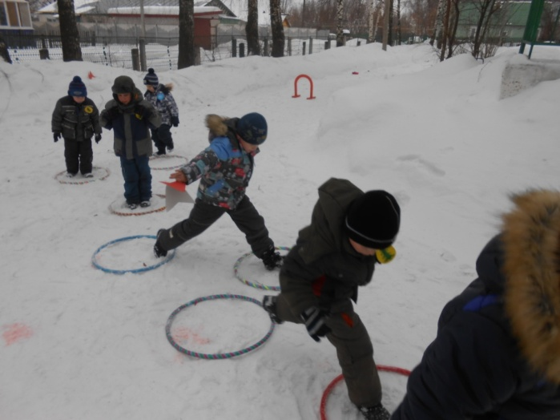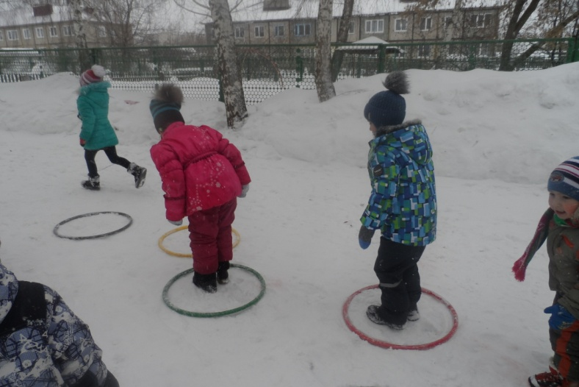
Встреча со снеговиком возле ёлки
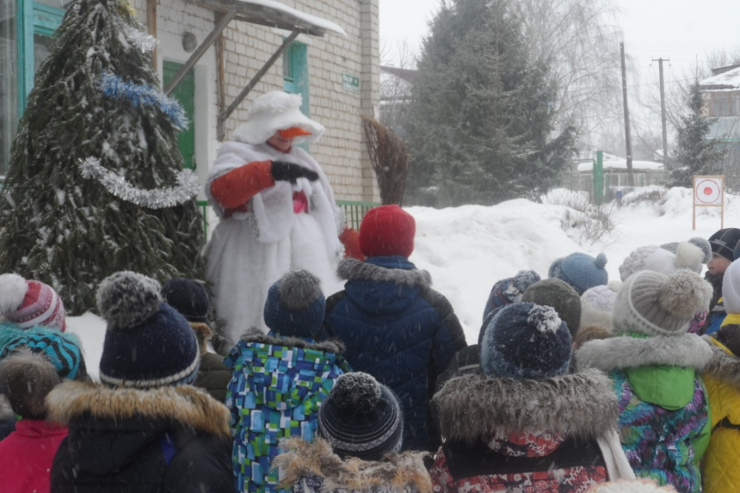
Снеговик: - Вот не порядок на улице зима, а вам жарко! Вот я вас сейчас заморожу!
Игра «Заморожу!»
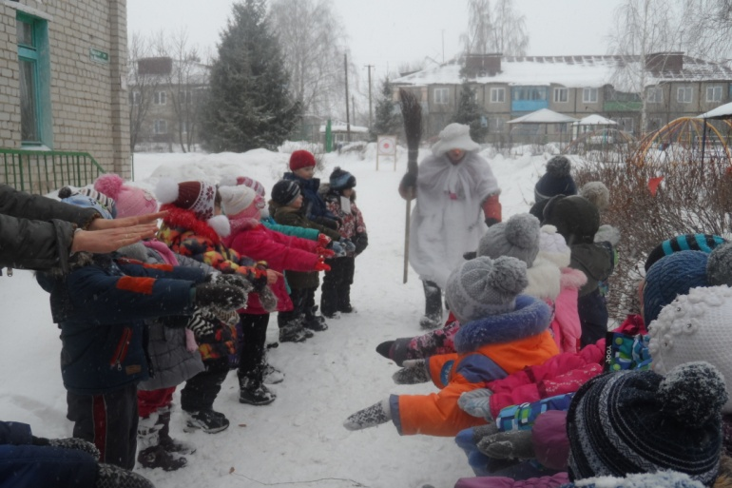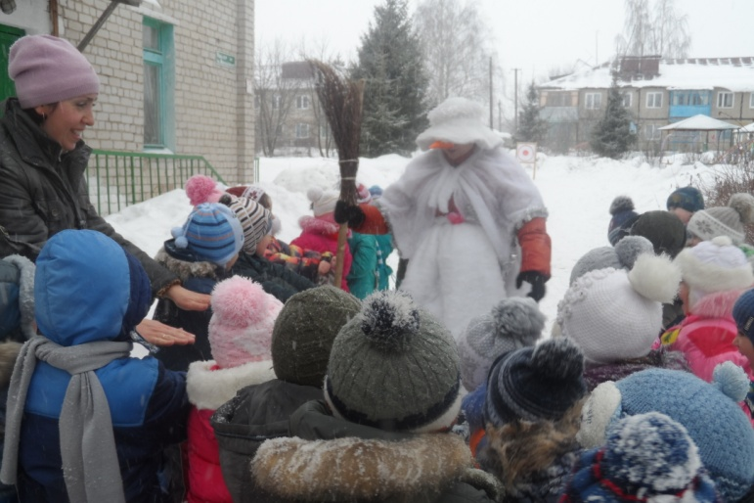
Игра «Попади в цель» На санках с горки быстро мчись И на лыжи становись Никогда не унывай В цель снежками попадай
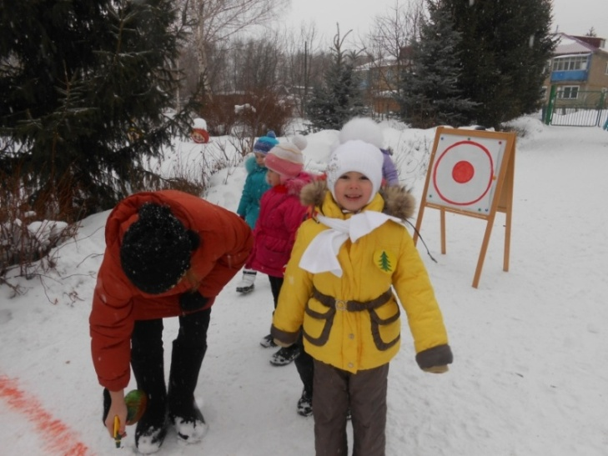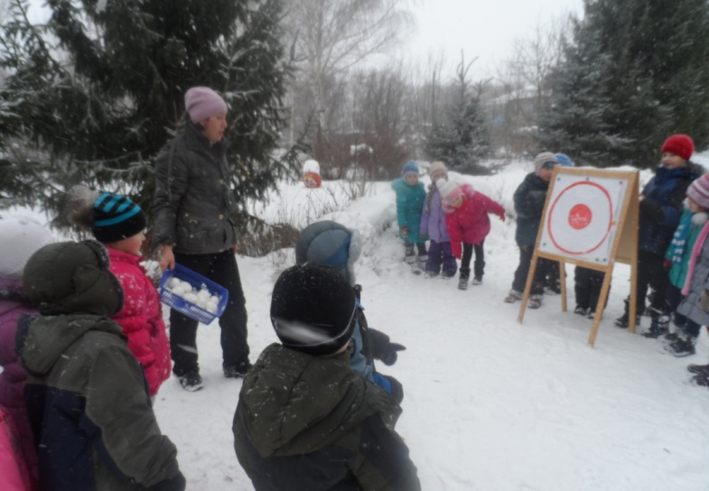

Танец «Кабы не было зимы»
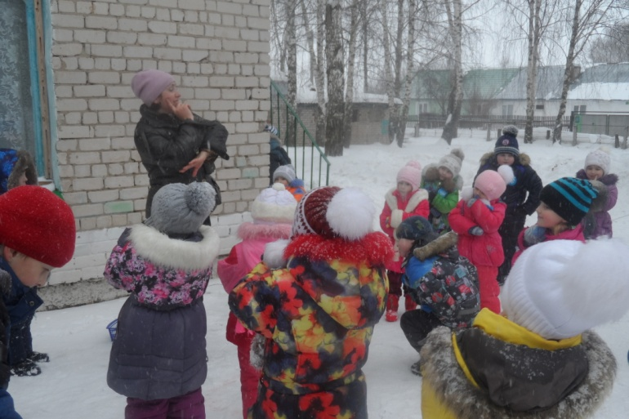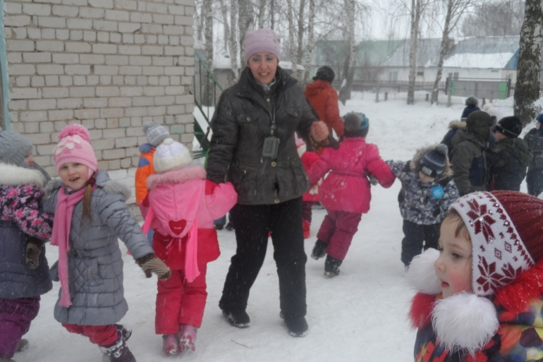

Мы всегда тепло одеты. Не замёрзнем никогда Только силы и здоровья Нам прибавят холода.
Ну будьте вы ребята, все здоровы Живите дружно, без забот, И не скучайте, ведь зима к нам снова Вернётся ровно через год.
Награждение всех участников соревнований.
